«Enotiki»

лаборатория качества



Отчет о выполнении тестировании платформы **Bumbleby**

# Оглавление

Оглавление

Информацию о проекте

Команда тестировщиков

Описание процесса тестирования

Краткое описание

Расписание

Статистика по дефектам

Список новых дефектов

Список устраненных дефектов

Качество объекта тестирования

Рекомендации

Приложения

## Информацию о проекте

Основная задача – функциональное тестирование функционала платформы bumbleby.ru (htts://qa.neapro.site). В данном отчете представлена информация про команду тестирования, сроки, а также статистика по найденным дефектам и составленной тестовой документации.

## Команда тестировщиков

|  |  |  |
| --- | --- | --- |
| **ФИО** | **должность** | **функционал** |
| Калинин Максим Николаевич | ведущий специалист | регистрация, авторизация |
| Бочкова Ольга Александровна | младший специалист | основной функционал приложения |

## Описание процесса тестирования

Тестовое окружение, на котором проводилось тестирование:

* Windows 7 Сборка 7601: Google Chrome Версия 103.0.5060.134

Версия приложения, на которой проводилось тестирование: release-1.1.

Во время тестирования использовались следующие инструменты:

* Chrome DevTools; Selenium

Техническая документация, используемая при тестировании:

<https://confluence.limelab.team/pages/viewpage.action?pageId=742683>

Тестовая документация, используемая на проекте: тест-кейсы.

## Краткое описание

Версия release-1.1. содержит 7 дефектов. Критических дефектов не найдено. Нет кнопки регистрации на главной странице. Нет контактной информации на главной странице сайта.

## Расписание

Сроки проведения тестирования: 22.07.2022 – 29.07.2022

|  |  |  |  |  |
| --- | --- | --- | --- | --- |
| **ФИО** | **Время на тестирование** | **Дата начала** | **Дата завершения** | **Ответственный** |
| Калинин Максим Николаевич | 50 часов | 23.07.2022 | 29.07.2022 | Николаев Алексей Николаевич |
| Петр Сергеевич Иванов | 64 часа | 22.07.2022 | 29.07.2022 | Николаев Алексей Николаевич |

## Статистика по дефектам

|  |  |  |  |
| --- | --- | --- | --- |
| **№** | **Дефект** | **Приоритет** | **Статус** |
| BR-1 | Кнопка "Регистрация" отсутствует | Medium | Open |
| BR-2 | Кнопка "Логотип" не кликабелен | Low | Open |
| BR-3 | Парольный глаз. Поле пароль. Отсутствует кнопка | Medium | Open |
| BR-4 | При нажатии кнопки "Подтвердить" на главной странице переход в Личный кабинет не происходит | Medium | Open |
| BR-5 | Сообщение об отправленной инструкции по  восстановлению пароля не пришло на указанную почту | Medium | Open |
| BR-6 | При нажатии клавиши "Enter" переход в поле "Пароль" не происходит | Low | Open |
| BR-7 | При нажатии клавиши "Пробел" в поле "Пароль" и вводе валидных значений в поле "Пароль" не работает функция "trim" | Medium | Open |

## Список новых дефектов

|  |  |  |  |
| --- | --- | --- | --- |
| **№** | **Дефект** | **Приоритет** | **Статус** |
| BR-4 | При нажатии кнопки "Подтвердить" на главной странице переход в Личный кабинет не происходит | Medium | Open |
| BR-5 | Сообщение об отправленной инструкции по  восстановлению пароля не пришло на указанную почту | Medium | Done |
| BR-6 | При нажатии клавиши "Enter" переход в поле "Пароль" не происходит | Low | Open |
| BR-7 | При нажатии клавиши "Пробел" в поле "Пароль" и вводе валидных значений в поле "Пароль" не работает функция "trim" | Medium | Open |

## Список устраненных дефектов

|  |  |  |  |
| --- | --- | --- | --- |
| **№** | **Дефект** | **Приоритет** | **Статус** |
| BR-5 | Сообщение об отправленной инструкции по  восстановлению пароля не пришло на указанную почту | Medium | Done |

## Качество объекта тестирования

На текущий момент, приложение не может быть отдано в релиз. Необходимы правки основного функционала. В результате проведения тестирования:

51% – passed

43% – blocked

0% – retest

18% – failed3.

## Рекомендации

Версия продукта «1.1» к выпуску в продуктовую среду не готова. Требуется исправить дефекты. Необходимо добавить кнопку регистрации на главной странице, кнопку в парольном окне для просмотра ввода данных.

## Приложения

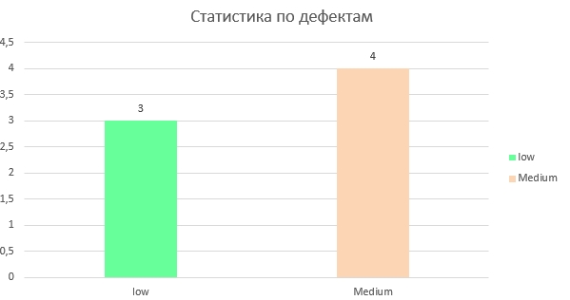

приложение 1 – статистика по дефектам